　社会工作综合能力(中级)考试大纲变化

　　(**黑体加粗**为新大纲与旧大纲对比删除的内容、红色为新增内容)

　　一、社会工作的内涵、原则及主要领域

　　(一)社会工作的内涵

　　1. 社会工作的目标

　　2. 社会工作的功能

　　3. 社会工作的要素

　　4. 社会工作者的主要角色

　　5. 社会工作的发展历程及特点

**删除：(西方社会工作在不同发展阶段的特点、中国社会工作在不同发展阶段的特点)**

　　(二)我国社会工作发展的基本原则

　　1. 坚持中国共产党的领导

　　2. 坚持社会主义核心价值观的引领

　　3. 坚持以人民为中心的理念

　　4. 坚持职业化、专业化、本土化的发展路径

　　(三)社会工作的主要领域

　　1. 社会工作的主要服务领域

　　2. 社会工作领域的扩展

　　二、社会工作的价值观与专业伦理

　　(一)中国和西方福利思想对社会工作的影响

　　(二)社会工作价值观

　　1. 社会工作价值观的作用

　　2. 社会工作价值观的内容

　　(三)社会工作专业伦理

　　1. 社会工作专业伦理的作用

　　2. 社会工作专业伦理的特点

　　3. 社会工作专业伦理的内容

　　4. 社会工作中的伦理难题及处理

　　(四)社会工作专业守则

　　三、人类行为与社会环境

　　(一)人类行为与社会环境的关系

　　1. 人类需要的层次和类型

　　2. 人类行为的类型和特点

　　3. 社会环境的构成要素

　　4. 人类行为与社会环境的关系

　　(二)人生发展阶段

　　1. 人生发展各阶段的生理、心理及社会发展特征

　　2. 人生发展各阶段面临的主要问题

　　四、社会工作理论的应用

　　(一)精神分析理论在社会工作中的应用

　　(二)认知行为理论在社会工作中的应用

　　(三)系统理论和生态系统理论在社会工作中的应用

　　(四)人本主义和存在主义理论在社会工作中的应用

　　(五)增能理论在社会工作中的应用

　　五、个案工作方法

　　(一)个案工作的本质

　　(二)个案工作的主要模式

　　1. 心理社会治疗模式的内容及特点

　　2. 认知行为治疗模式的内容及特点

　　3. 理性情绪治疗模式的内容及特点

　　4. 任务中心模式的内容及特点

　　5. 危机介入模式的内容及特点

　　6. 人本治疗模式的内容及特点

　　7. 家庭治疗模式的内容及特点

　　(三)个案工作各阶段的工作要求

　　(四)个案工作的技巧

　　(五)个案管理

　　六、小组工作方法

　　(一)小组工作的类型及特点

　　(二)小组工作的主要模式

　　1. 社会目标模式的特点及实施原则

　　2. 治疗模式的特点及实施原则

　　3. 互动模式的特点及实施原则

　　4. 发展模式的特点及实施原则

　　(三)小组工作各阶段的工作要求

　　(四)小组工作的技巧

　　七、社区工作方法

　　(一)社区工作的特点及目标

　　(二)社区工作的主要模式

　　1. 地区发展模式的特点及实施策略

　　2. 社会策划模式的特点及实施策略

　　3. 社区照顾模式的特点及实施策略

　　(三)社区工作各阶段的工作要求

　　(四)社区工作的技巧

　　八、社会工作行政

　　(一)社会服务计划

　　1. 社会服务机构规划

　　2. 社会服务方案策划

　　(二)社会服务机构的类型与运作

　　(三)社会服务机构的领导

　　(四)社会服务机构的人力资源管理与志愿者管理

　　(五)社会服务机构的财务与筹资管理

　　(六)社会服务机构的公信力与公共关系管理

　　(七)我国社会福利行政体系

　　1. 我国社会福利行政体系的构成

　　2. 我国社会福利行政体系的运作方式

　　3. 我国社会福利行政体系的特点

　　九、社会工作督导

　　(一)社会工作督导的对象与功能(**2017版为“对象与内容”**)

　　(二)社会工作督导的内容与方式(**2017版为“督导的功能”**)

　　(三)社会工作督导的过程与技巧(**2017版为“方法与应用**)

　　十、社会工作研究

　　(一)社会工作研究的功能

　　(二)社会工作研究的方法论

　　(三)定量研究与定性研究的特点及适用范围

　　(四)具体研究方法

　　(五)资料的整理与分析

　　(六)研究报告的撰写

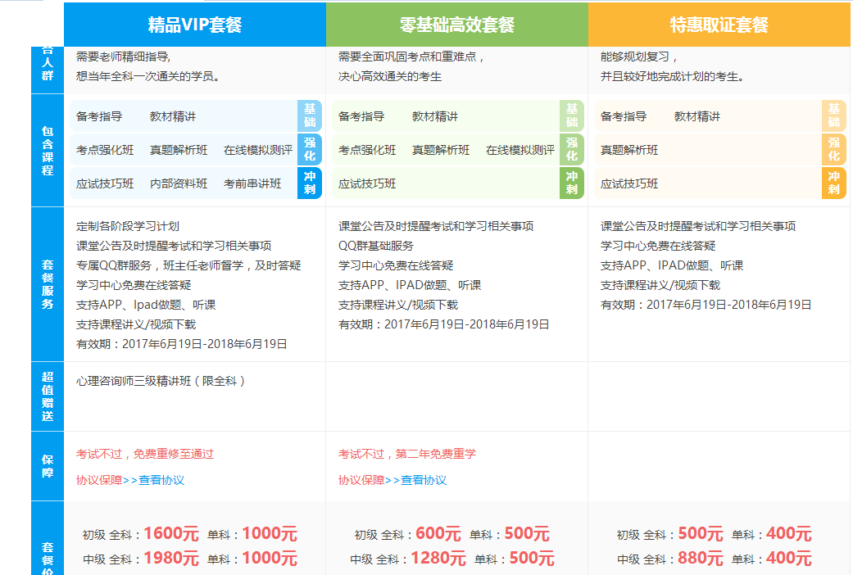

客服老师电话：18952188448（微信同步）以上课程均可8折优惠。